nieuwsbrief
Januari ‘24

Dankjewel ouders en grootouders

Dat de ouders en de grootouders van onze kinderen de school een warm hart toedragen, is ondertussen wel duidelijk. Eerst waren er de knutselpakketten voor Camille, waarvoor jullie massaal pakketjes aankochten. Na de kerstvakantie laten we jullie weten hoeveel dat heeft opgebracht om de droom van Camille waar te maken en overhandigen we het geld aan de ouders.
Met de verkoop van de Milkapakketten, waar jullie eveneens massaal aan deelnamen, hebben jullie de school ook financieel een boost gegeven.
Weet dat de opbrengst van dergelijke activiteiten rechtstreeks naar de kinderen terugvloeit. Hierdoor kunnen de klassen al eens meer op uitstap of kan er wat extra materiaal aangekocht worden. De opbrengst van dergelijke acties gaat niet naar herstellingswerken, maar naar dingen waar de kinderen iets aan hebben.
Tenslotte was ik blij verrast bij het zien van zoveel volk op de kersthappening van de ouderraad. De mensen van de ouderraad doen heel wat inspanningen om zo veel leuke activiteiten te organiseren, waarvan de opbrengsten op termijn ook de school ten goede komen. Fijn dat daar telkens opnieuw zoveel mensen op afkomen.
We kunnen dan ook niet anders dan jullie, vanwege het hele Sint-Janteam, te bedanken voor jullie enorme betrokkenheid.

Bebat
Als school zijn wij een inzamelpunt voor gebruikte batterijen. Onze inzamelton staat aan de blauwe poort (Balleistraat). Per ingezamelde kilo batterijen krijgt de school punten die we inruilen voor audiovisueel of didactisch materiaal, spelmateriaal…Geef gerust de gebruikte batterijen mee (in een afgesloten doosje/zakje) aan uw kind en wij zorgen ervoor dat ze goed terechtkomen.
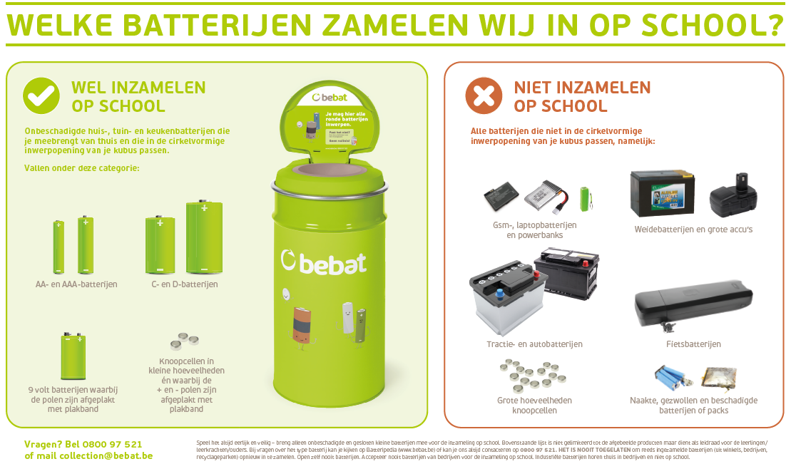

Belangrijke data

22 januari: pedagogische studiedag

De andere evenementen en/of uitstappen vindt u terug via: https://sint-jan.be/kalender/
